รายงานการปฏิบัติราชการประจำเดือน มีนาคม
ประจำปีงบประมาณ พ.ศ. 2568
สถานีตำรวจภูธรศรีราชา

1. งานสืบสวน
ช่วงวันที่ 1 – 31 มีนาคม 2568 ได้มีการจับกุมตัวผู้ต้องหายาเสพติด จำนวน 25 ราย ดังนี้
- ข้อหายาเสพติดร้ายแรง(จำหน่าย+ครอบครอง) 16 ราย / 16 คน
- ข้อหาครอบครองเพื่อเสพ+เสพยาเสพติด 9 ราย / 9 คน
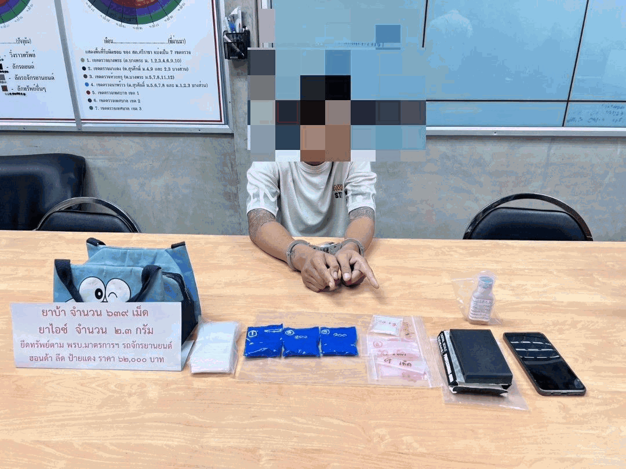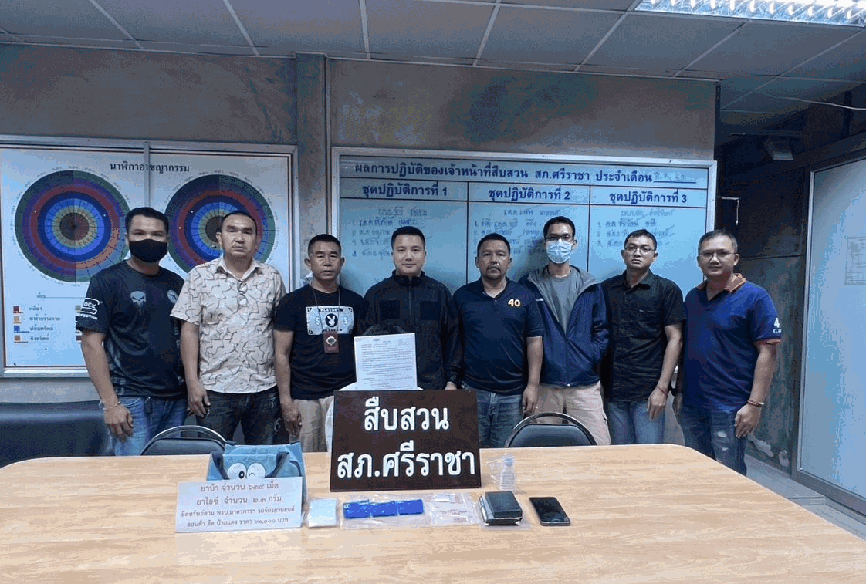
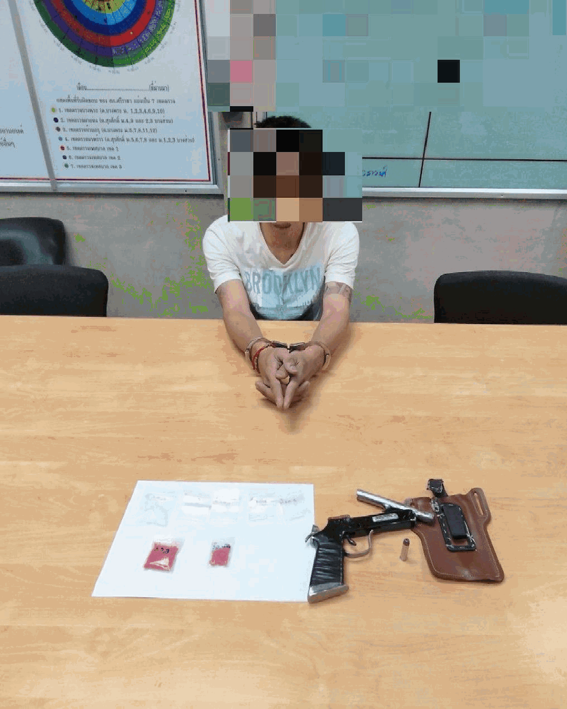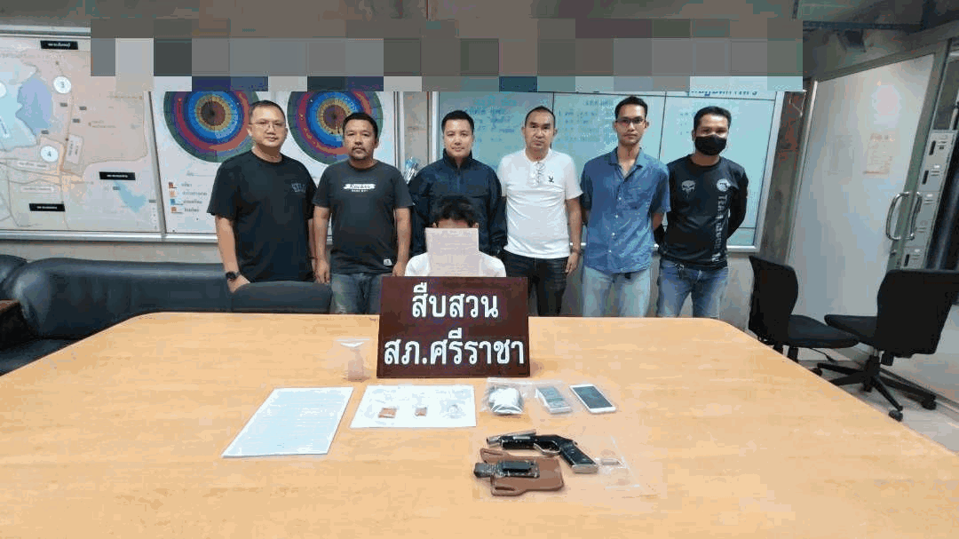

ช่วงวันที่ 1 – 31 มีนาคม 2568 ได้มีการจับกุมตัวผู้ต้องหาตามหมายจับ จำนวน 14 ราย

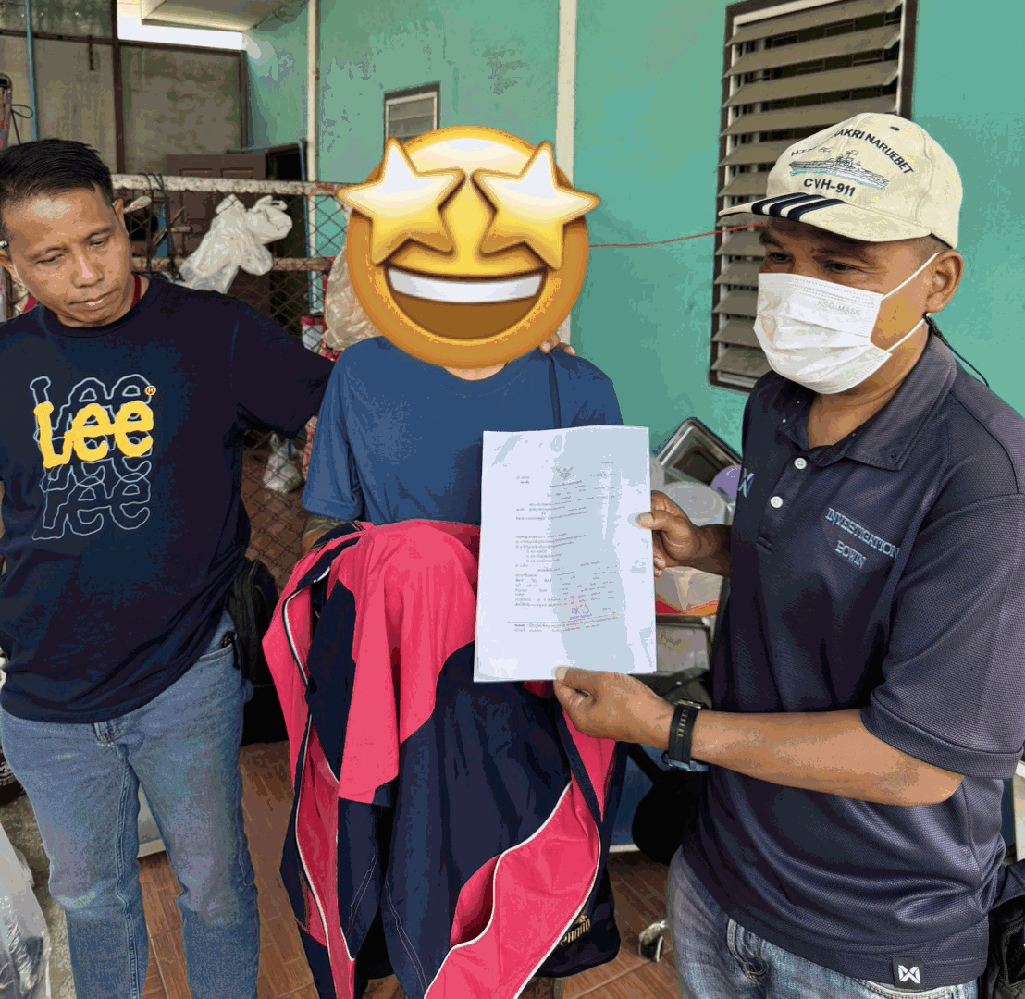
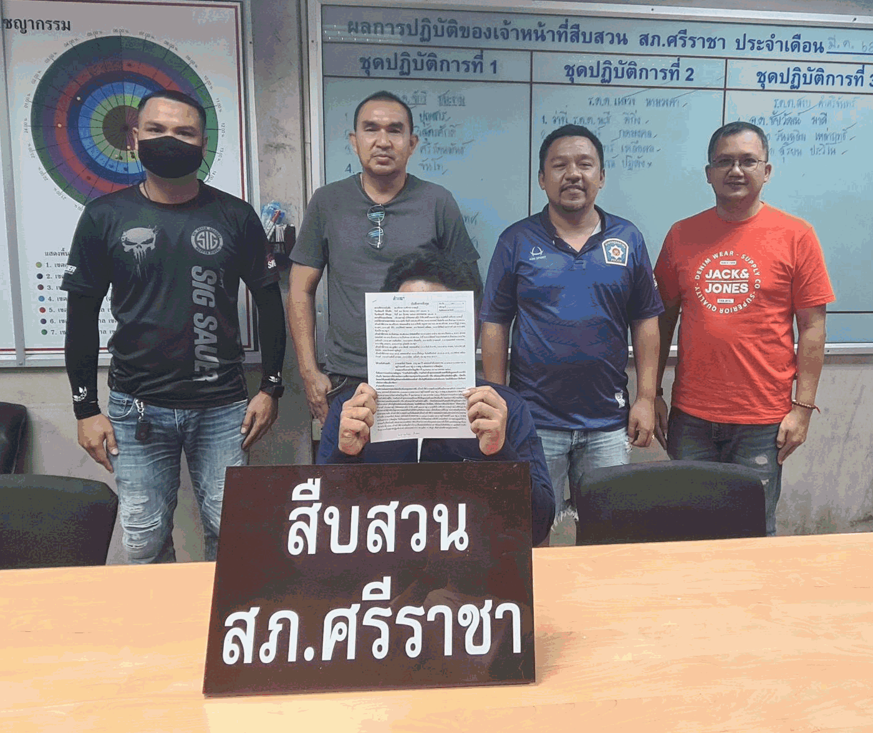
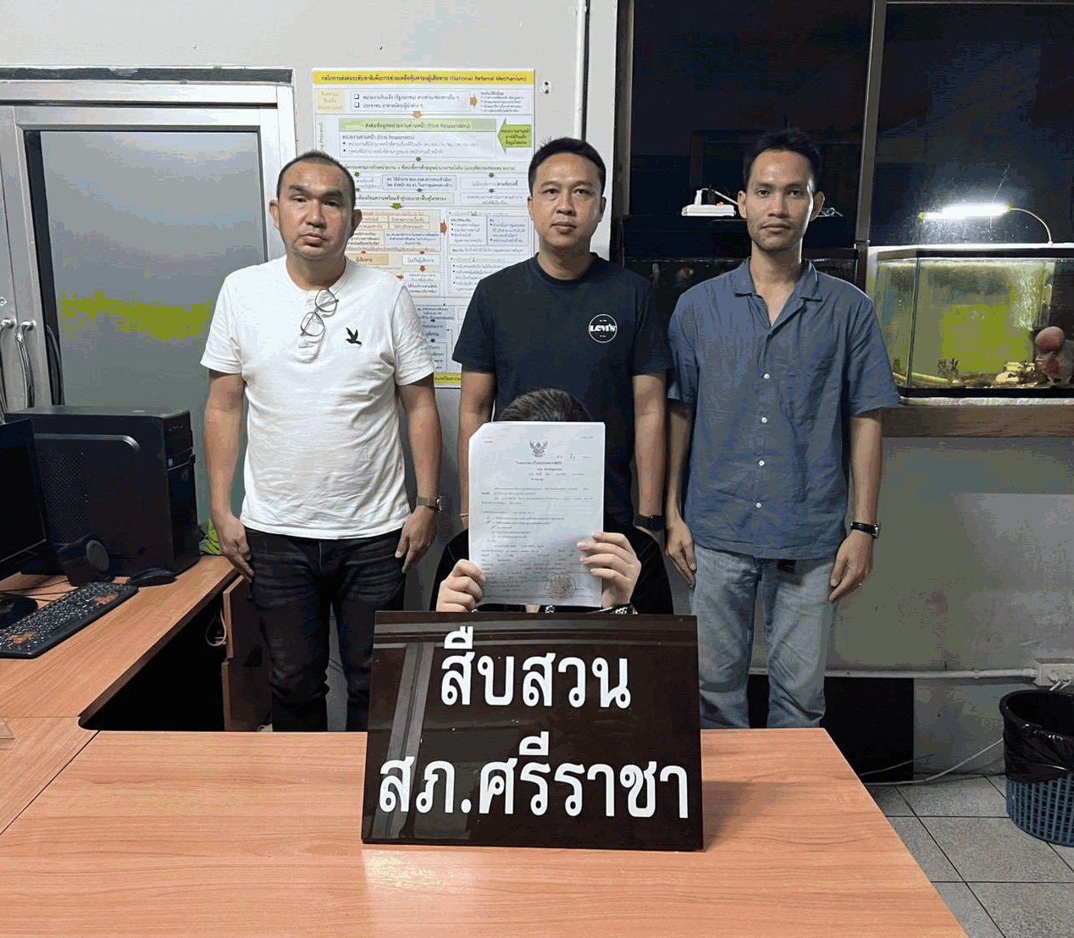
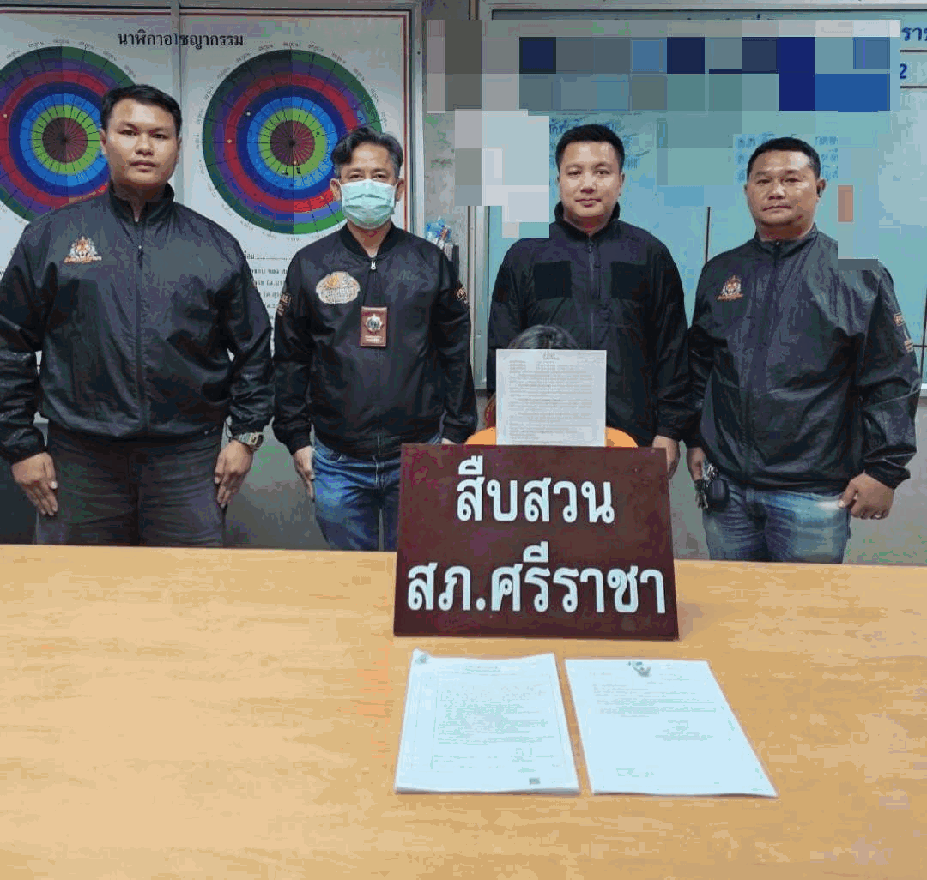
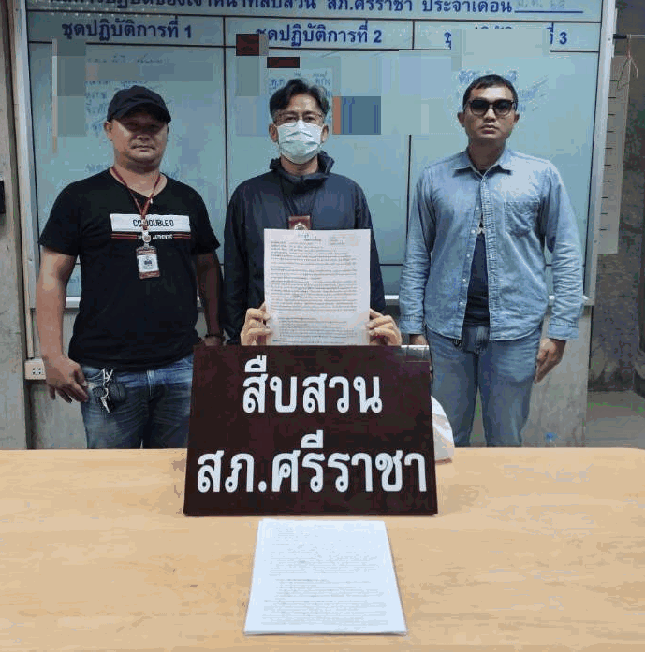
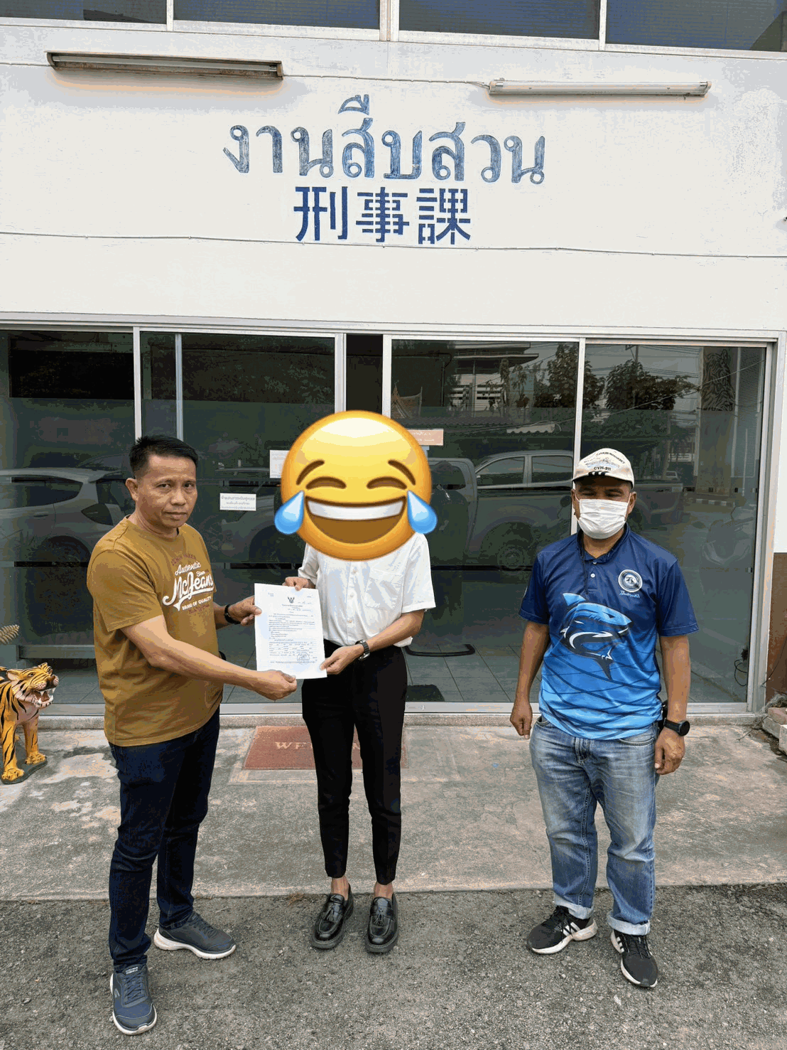

จับกุมคดีอุกฉกรรจ์ หรือคดีที่น่าสนใจ 1 คดี ดังนี้
คดี ““ฆ่าผู้อื่นตายโดยเจตนา มีอาวุธปืนเครื่องกระสุนปืนไว้ในความครอบครอง และพาอาวุธปืนไปในทาง หมู่บ้าน ทางสาธารณะ โดยไม่ได้รับอนุญาต”
พฤติการณ์ (โดยย่อ) เมื่อวันที่ 22 มีนาคม 2568 เวลาประมาณ 17.00 น. ชุดสืบสวนได้รับแจ้งจากศูนย์วิทยุ สภ.ศรีราชา ว่ามีเหตุใช้อาวุธปืนยิงกันเสียชีวิต เหตุเกิดบริเวณสุสานกังเฮ่ ซอย 7 หมู่ 4 ต.บางพระ อ.ศรีราชา จ.ชลบุรี จึงรายงานผู้บังคับบัญชาทราบ จากการตรวจสอบเบื้องต้น สอบถามประจักษ์พยาน ชื่อนางพู สัญชาติพม่า ซึ่งอยู่ในที่เกิดเหตุ(เป็นลูกจ้างของผู้ตาย) ให้การว่า ช่วงเวลาประมาณ 17.00 น. ผู้ก่อเหตุได้ขับรถยนต์กระบะ 4 ประตูสีขาว ทะเบียน 3ขฆ -6885 กทม. มายังที่เกิดเหตุและใช้อาวุธปืนยิงผู้ตาย หลังก่อเหตุได้ขับรถยนต์ จากนั้นได้ขับรถยนต์หลบหนีไปไม่ทราบทิศทาง
ต่อมาวันที่ 23 มี.ค.2568 จับกุม น.ส.ดาวิกาฯ อายุ 38 ปี ตามหมายจับศาลจังหวัดชลบุรี ที่ จ.175/2568 ลง 23 มีนาคม 2568 ข้อหา “ฆ่าผู้อื่นตายโดยเจตนา มีอาวุธปืนเครื่องกระสุนปืนไว้ในความครอบครอง และพาอาวุธปืนไปในทาง หมู่บ้าน ทางสาธารณะ โดยไม่ได้รับอนุญาต”
พร้อมยึด อาวุธปืน ขนาด .38 จำนวน 1 กระบอก ซึ่งนำไปซุกซ่อนบริเวณป่าละเมาะ ถนนศรีราชา-หนองยายบู่
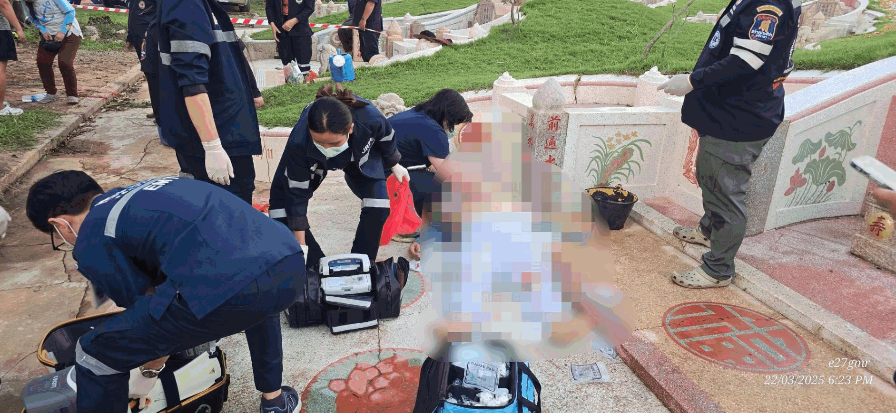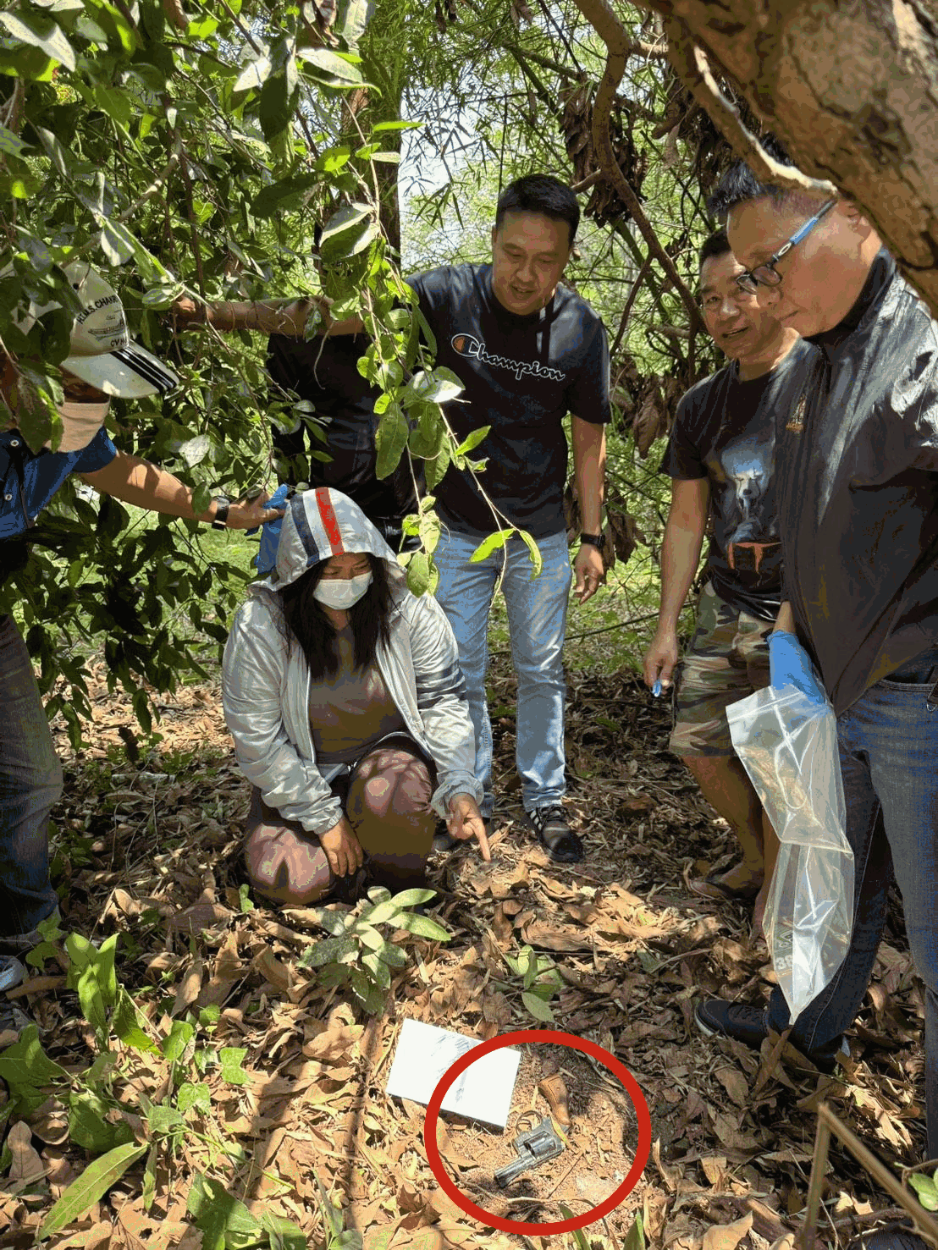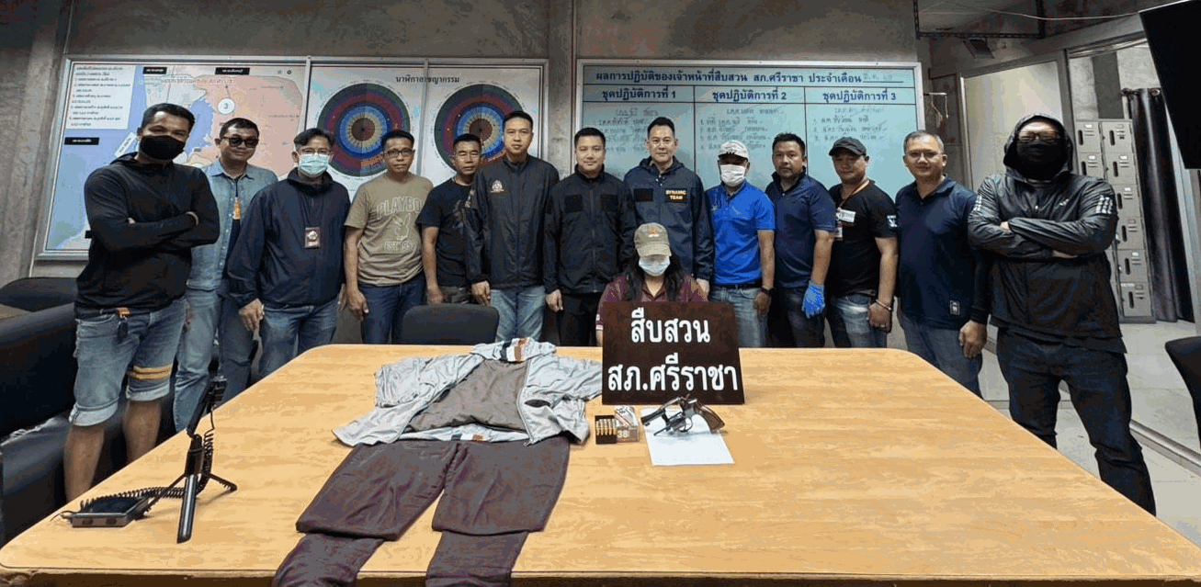

จับกุมบุหรี่ไฟฟ้า จำนวน 1 ราย ตามนโยบายของรัฐบาลฯ
ข้อหา 1.ผู้ใดช่วยซ่อนเร้น ช่วยจำหน่าย ช่วยพาเอาไปเสีย ซื้อ รับจำนำหรือรับไว้โดยประการใดซึ่งของอันตนพึงรู้ว่าเป็นของอันเนื่องด้วยความผิดตามมาตรา 242
2.ขายหรือให้บริการสินค้า “บารากู่ บารากู่ไฟฟ้าหรือบุหรี่ไฟฟ้า หรือตัวยาบารากู่ น้ำยาสำหรับเติมบารากู่ไฟฟ้าหรือบุหรี่ไฟฟ้า”
ของกลาง บุหรี่ไฟฟ้า จำนวน 556 ชิ้น
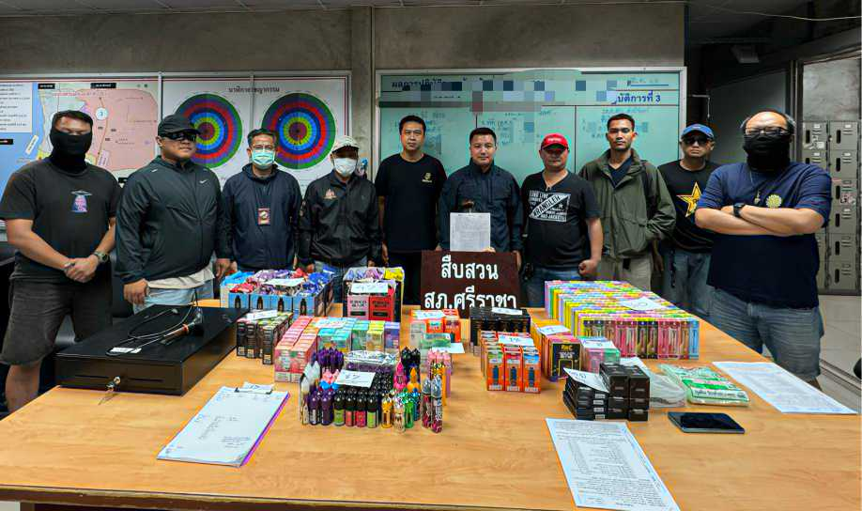

2.งานสอบสวน
13 มี.ค. 2568
เมื่อวันที่ 13 มี.ค. 68 ร.ต.อ.สมคิด บุญลอย รอง สว.(สอบสวน)สภ.ศรีราชา พนักงานสอบสวนได้ให้คำปรึกษา โดยผู้แจ้ง นายศักดา อ้อมมนตรี ได้มาพบพนักงานสอบสวน กรณีมาเรื่องที่ตนนั้นได้ทำบัตรประชาชนหาย ประสงค์ต้องการทำใหม่ จึงมาแจ้งความเอกสารหายที่ สภ.ศรีราชา ทางพนักงานสอบสวนจึงแนะนำว่า เอกสารที่ไม่ต้องแจ้งความ มีจำนวน 6 เรื่องนั้น ซึ่งสามารถไปทำใหม่ได้ที่ปลายทาง ไม่ต้องใช้หลักฐานหรือแจ้งความเอกสารหายเพื่อไปทำใหม่ ซึ่งทางผู้เสียหายได้เข้าใจและรับทราบเป็นอย่างดี และได้เดินทางไปที่ว่าการอำเภอศรีราชา เพื่อไปทำบัตรประชาชนใหม่
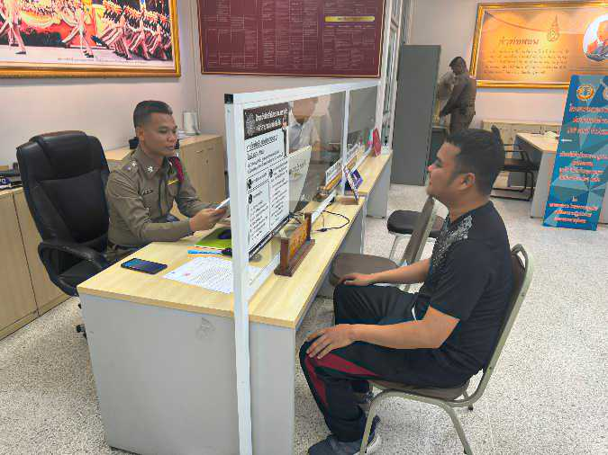

13 มี.ค. 2568
ช่วงวันที่ 13 มี.ค. 2568 ตั้งแต่เวลา 00.01 ถึง 24.00 น. พนักงานสอบสวนได้รับแจ้งความร้องทุกข์ จำนวน 0 คดี มีผู้ต้องหาจำนวน 0 คน
ช่วงวันที่ 13 มี.ค. 2568 ตั้งแต่เวลา 00.01 ถึง 24.00 น. พนักงานสอบสวนได้รับสำนวนคดีอาญาไว้ทำการสอบสวน 0 คดี สอบสวนเสร็จสิ้นแล้ว 0 คดี ช่วงวันที่ 13 มี.ค. 2568 ไม่มีคดีที่อยู่ระหว่างการสอบสวน
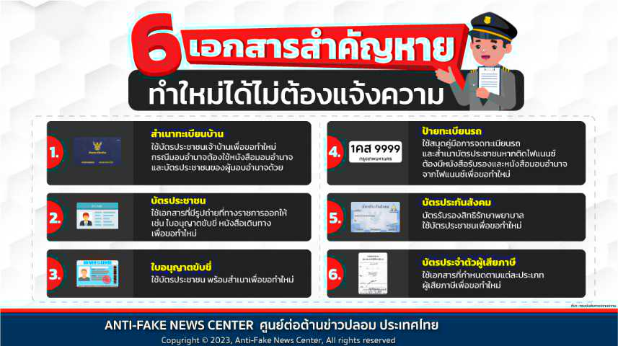

3. งานป้องกันปราบปราบ

วันที่ 9 มีนาคม 2568 เวลา 15.16 น. ที่บริเวณเกาะลอยศรีราชา
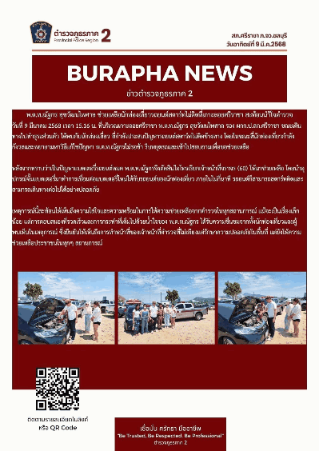
พ.ต.ท.ณัฐกร สุขวัฒนไพศาล รอง ผกก.ป.สภ.ศรีราชา ขณะเดินทางไปทำธุระส่วนตัว ได้พบกับนักท่องเที่ยว ที่กำลังประสบปัญหารถยนต์สตาร์ทไม่ติดข้างทาง โดยในขณะที่นักท่องเที่ยวกำลังกังวลและพยายามหาวิธีแก้ไขปัญหา พ.ต.ท.ณัฐกรไม่รอช้า รีบหยุดรถและเข้าไปสอบถามเพื่อขอช่วยเหลือ

ช่วงวันที่1 -31 มี.ค.68 ร้อยเวร 2-0 สายตรวจรถยนต์ ได้มีการออกตรวจจุดเสี่ยง จุดล่อแหลมร้านสะดวกซื้อในพื้นที่ เพื่อป้องกันเหตุ สร้างความอุ่นใจ และรักษาความปลอดภัยให้แก่​​ประชาชน จำนวน 212 ครั้ง
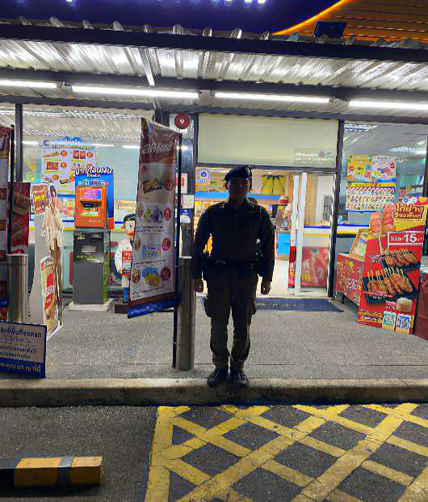

4. งานจราจร
3 มี.ค.2568
เมื่อวันที่…3 มี.ค.2568……...เวลา…11.11น.……มีประชาชนขอความช่วยเหลือเนื่องจาก รถ จยย.ผู้พิการเสียเจ้าหน้าที่ตำรวจจราจรจึงให้การช่วยเหลือโดยการ แจ้งช่างให้มาทำงานซ่อมจนสามารถใช้งานได้ตามโครงการ “สุภาพบุรุษจราจร ประชาชนสัญจรปลอดภัย”
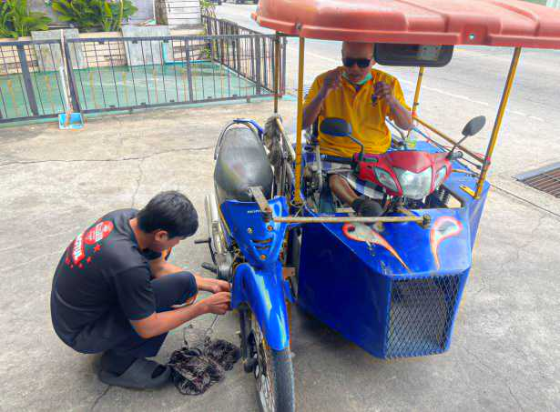
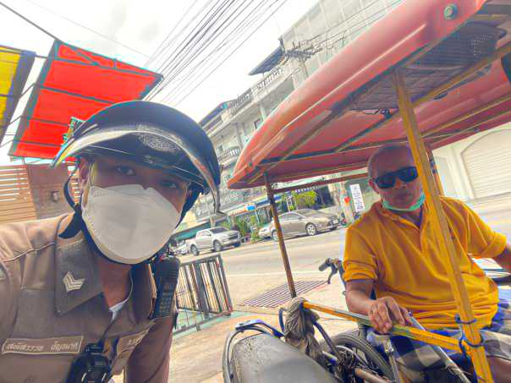

ช่วงวันที่………1.……ถึง……31….……เจ้าหน้าที่ตำรวจจราจรได้มีการอำนวยความสะดวกด้านการจราจร และดูแลความปลอดภัยของประชาชน หน้าสถานศึกษาและจุดบริการต่าง ๆ จำนวน……0…...ครั้ง
ช่วงวันที่………1.……ถึง……31….……เจ้าหน้าที่ตำรวจจราจรได้มีการอำนวยความสะดวกด้านการจราจร และดูแลความปลอดภัยของประชาชนที่ข้ามถนนบริเวณหน้าห้างสรรพสินค้า ในช่วงเวลาเร่งด่วน และมีปริมาณรถหนาแน่น จำนวน……7…...ครั้ง
ผลการจับกุมคดีจราจร ช่วงวันที่……1……ถึง..…31.…… ไม่มีใบขับขี่ จำนวน…270…..ราย ไม่สวมหมวกนิรภัย จำนวน……24....ราย ฯลฯ
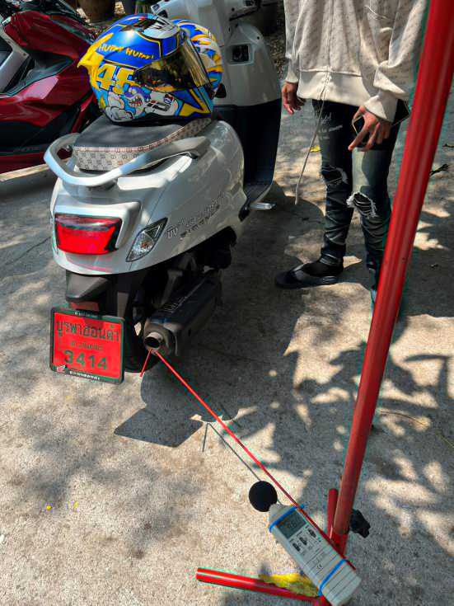
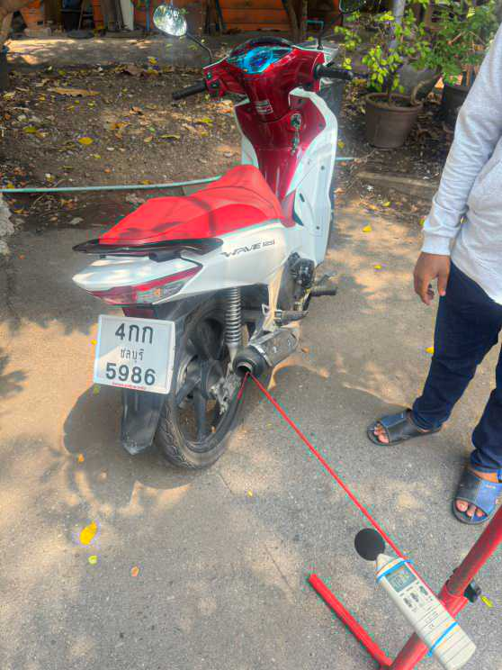

5. งานอำนวยการ
เมื่อวันที่ 31 มี.ค.68 เวลาประมาณ 10.30 น. พ.ต.อ.สุรกิจ อินอ่ำ ผกก.สภ.ศรีราชา จัดอบรมเพื่อชี้แจงแนวทางการปฏิบัติตนของข้าราชการตำรวจเพื่อให้ข้าราขการตำรวจในสังกัด สภ.ศรีราชา เพื่อรักษาจริยธรรมและจรรยาบรรณตำรวจ
